PETAK 17.4.2020. 23.dan nastave na daljinu

HRVATSKI JEZIK
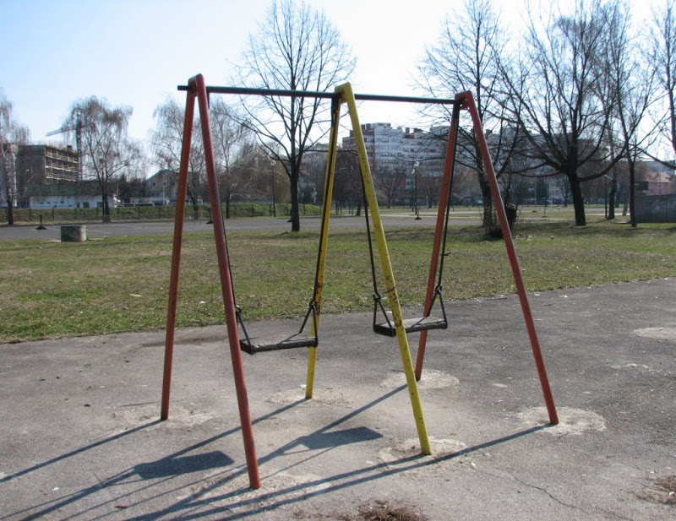 Djeci u parkovima za razonodu služe njihaljke ili ljuljačke.Trenutno su same i žalosne i čekaju da im se vratite kada budu uvjeti za to.Danas u mislima i tekstu ljuljamo se i njišemo na ljuljačkama i njihaljkama.
-Otvori radnu bilježnicu na str.131 i pažljivo pročitaj tekst „Njihaljka“
-Nadam se da ti se svidio.Sada riješi sve zadatke do 133.strane.Ovim zadacima provjeravaš koliko razumiješ pročitano.Piši uredno i točno.Zamoli roditelje da riješenu radnu bilježnicu forografiraju i pošalju učiteljici.
-Ako ne znaš odgovor na pitanje potraži ga u tekstu.Piši uredno i točno.
Dobro uvježbaj čitanje.Kada si siguran/sigurna da si dobro uvježbao/uvježbala čitanje zamoli roditelje da te snime kako čitaš tekst do rečenice Doletjela je i pčelica ,nožica punih peluda: aplikacijom Viber(samo audio zapis nemojte snimati video) i pošalju učiteljici do ponedjeljka 20.04.2020.
-u dnevnik zapiši Slova/glasovi lj/nj
Meda__a, ja__e,lipa__,__unav,__iha__ka,__u__ačka
LJ NJ

MATEMATIKA
-danas vježbaš dijeljenje množenje i brojem 4
-glasno izgovori tablicu dijeljenja: 4:4 = 1 , 8:4 = 2;
12: 4 = 3 itd.
-zaigraj igricu na poveznici https://www.e-sfera.hr/dodatni-digitalni-sadrzaji/769cbd85-3241-426e-8f97-4f6ed600588d/
-Zadaća RB str.76,(tko želi neka riješi str.77)
-Ako želiš još on line zadataka vezanih uz množenje i dijeljenje klikni na poveznicu
https://wordwall.net/hr/embed/7f503fdda5f94726add3cf29995455fe?themeId=49&templateId=45

-redovito vježbaj jer sljedeći tjedan (vidi vremenik)
pišemo on line test „Množenje i dijeljenje brojevima 0,1,2,3,4,i 5“

Plan dnevnika Ponavljanje
Polovina(dijeli sa 2); Trećina(dijeli sa 3); Petina (dijeli sa 5)
Dvokratnik(množi sa 2); Trokratnik(množi sa 3); Četverokratnik(množi sa 4)
1.Izračunaj:
Polovinu broja 12 R:
Trećinu broja 21 R:
Petinu broja 25 R:
Dvokratnik broja 8 R:
Četverokratnik broja 9 R:
Peterokratnik broja 8 R:
2.Zaokruži brojeve koji su istovremeno višekratnici broja 2 i 3.
2,3,4,5,6,8,11,12,15,16,18,21,23,24
Savjet:
Najprije napiši višekratnike broja 2.
Ispod njih napiši višekratnike broja 3.
Oni brojevi koji su isti i u gornjem i donjem redu su istovremeno višekratnici i broja 2 i broja 3.(Prvi takav višekratnik je 6 i treba ga zaokružiti).
PRIRODA I DRUŠTVO
-Poslušaj i pogledaj pjesmu na poveznici https://www.youtube.com/watch?v=Hs3h2aAhsOI
-Nadam se da ti svidjela pjesma
-Promotri sličice.Što prikazuju?



-Prisjeti se kako dijelimo prometne znakove po izgledu.
-Što označuje prometni znak u obliku kruga, trokuta, pravokutnika?
-Ponavljanje o znakovima provedi na na poveznici https://wordwall.net/hr/resource/314400/prometni-znakovi
-Ovaj znak je posebnog izgleda.Imenuj ga i objasni što znači


Izbaci uljeza u sljedećim primjerima.Zašto si ga izbacio/izbacila?






Imenuj svaki znak .Objasni svojim riječima što znači.
U dnevnik zapiši. Ponavljanje

1.SVI SUDIONICI U PROMETU MORAJU POŠTIVATI
2.PROMETNE ZNAKOVE DIJELIMO NA ZNAKOVE:
3.ČEMU SLUŽE PROMETNI ZNAKOVI?

ZADAĆA :NACRTAJ NEKI NEOBIČAN PROMETNI ZNAK.Što znači?

